Obecní úřad Páleč
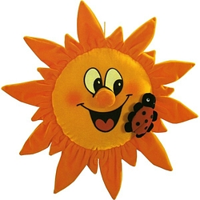
zve všechny děti a rodiče
v neděli 10. června 2018 na
DĚTSKÝ DEN

sraz v 15 hodin před OÚ v Pálči

BOHATÝ PROGRAM PRO VŠECHNY:

15,00 hod. Zahájení a rozdání herních karet pro děti
15,15 hod. Soutěže a hry
17,00 hod. Vyhodnocení
17,30 hod. Opékání buřtů



OBČERSTVENÍ ZAJIŠTĚNO - PRO DĚTI ZDARMA

